2018年上海市宝山区中考数学一模试卷
一、选择题（本大题共6题，每题4分，满分24分）
1．（4分）符号tanA表示（ ）
A．∠A的正弦 B．∠A的余弦 C．∠A的正切 D．∠A的余切
2．（4分）如图△ABC中∠C=90°，如果CD⊥AB于D，那么（ ）
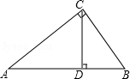
A．CD=AB B．BD=AD C．CD²=AD•BD D．AD²=BD•AB
3．（4分）已知、为非零向量，下列判断错误的是（ ）
A．如果=2，那么∥
B．如果||=||，那么=或=﹣
C．的方向不确定，大小为0
D．如果为单位向量且=2，那么||=2
4．（4分）二次函数y=x²+2x+3的图象的开口方向为（ ）
A．向上 B．向下 C．向左 D．向右
5．（4分）如果从某一高处甲看低处乙的俯角为30°，那么从乙处看甲处，甲在乙的（ ）
A．俯角30°方向 B．俯角60°方向
C．仰角30°方向 D．仰角60°方向
6．（4分）如图，如果把抛物线y=x²沿直线y=x向上方平移2个单位后，其顶点在直线y=x上的A处，那么平移后的抛物线解析式是（ ）
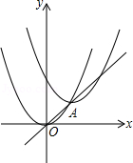
A．y=（x+2）²+2 B．y=（x+2）²+2
C．y=（x﹣2）²+2 D．y=（x﹣2）²+2
二、填空题（每小题4分，共48分）
7．（4分）如果2a=3b，那么a：b= ．
8．（4分）如果两个相似三角形的周长之比1：4，那么它们的某一对对应角的角平分线之比为 ．
9．（4分）如图，D、E为△ABC的边AC、AB上的点，当 时，△ADE∽△ABC．其中D、E分别对应B、C．（填一个条件）．
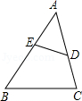
10．（4分）计算：（4）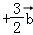= ．
11．（4分）如图，在锐角△ABC中，BC=10，BC上的高AQ=6，正方形EFGH的顶点E、F在BC边上，G、H分别在AC、AB边上，则此正方形的边长为 ．
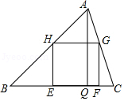
12．（4分）如果一个滚筒沿斜坡向正下直线滚动13米后，其水平高度下降了5米，那么该斜坡的坡度i= ．
13．（4分）如图，四边形ABCD、CDEF、EFGH都是正方形，则tan∠CAF= ．
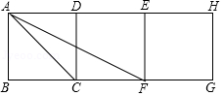
14．（4分）抛物线y=5（x﹣4）²+3的顶点坐标是 ．
15．（4分）二次函数y=﹣（x﹣1）²+的图象与y轴的交点坐标是 ．
16．（4分）如果点A（0，2）和点B（4，2）都在二次函数y=x²+bx+c的图象上，那么此抛物线在直线 的部分是上升的．（填具体某直线的某侧）
17．（4分）如图，点D、E、F分别为△ABC三边的中点，如果△ABC的面积为S，那么以AD、BE、CF为边的三角形的面积是 ．
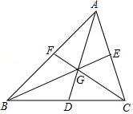
18．（4分）如图，点M是正方形ABCD的边BC的中点，联结AM，将BM沿某一过M的直线翻折，使B落在AM上的E处，将线段AE绕A顺时针旋转一定角度，使E落在F处，如果E在旋转过程中曾经交AB于G，当EF=BG时，旋转角∠EAF的度数是 ．
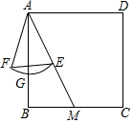
三、（本大题共7题，第19-22题每题10分；第23、24题每题12分；第25题14分；满分73分）
19．（10分）计算：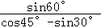+（tan60°+π⁰）^{﹣1}．
20．（5分）如图，AB∥CD∥EF，而且线段AB、CD、EF的长度分别为5、3、2．
（1）求AC：CE的值；
（2）如果记作，记作，求（用、表示）．
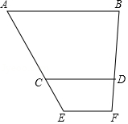
21．（10分）已知在港口A的南偏东75°方向有一礁石B，轮船从港口出发，沿正东北方向（北偏东45°方向）前行10里到达C后测得礁石B在其南偏西15°处，求轮船行驶过程中离礁石B的最近距离．
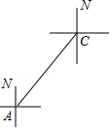
22．（10分）如图，在直角坐标系中，已知直线y=x+4与y轴交于A点，与x轴交于B点，C点坐标为（﹣2，0）．
（1）求经过A，B，C三点的抛物线的解析式；
（2）如果M为抛物线的顶点，联结AM、BM，求四边形AOBM的面积．
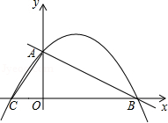
23．（12分）如图，△ABC中，AB=AC，过点C作CF∥AB交△ABC的中位线DE的延长线于F，联结BF，交AC于点G．
（1）求证：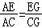；
（2）若AH平分∠BAC，交BF于H，求证：BH是HG和HF的比例中项．
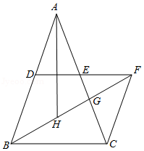
24．（12分）设a，b是任意两个不等实数，我们规定：满足不等式a≤x≤b的实数x的所有取值的全体叫做闭区间，表示为[a，b]．对于一个函数，如果它的自变量x与函数值y满足：当m≤x≤n时，有m≤y≤n，我们就称此函数是闭区间[m，n]上的“闭函数”．如函数y=﹣x+4，当x=1时，y=3；当x=3时，y=1，即当1≤x≤3时，恒有1≤y≤3，所以说函数y=﹣x+4是闭区间[1，3]上的“闭函数”，同理函数y=x也是闭区间[1，3]上的“闭函数”．
（1）反比例函数y=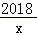是闭区间[1，2018]上的“闭函数”吗？请判断并说明理由；
（2）如果已知二次函数y=x²﹣4x+k是闭区间[2，t]上的“闭函数”，求k和t的值；
（3）如果（2）所述的二次函数的图象交y轴于C点，A为此二次函数图象的顶点，B为直线x=1上的一点，当△ABC为直角三角形时，写出点B的坐标．
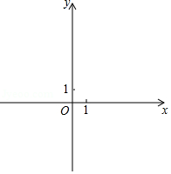
25．（14分）如图，等腰梯形ABCD中，AD∥BC，AD=7，AB=CD=15，BC=25，E为腰AB上一点且AE：BE=1：2，F为BC一动点，∠FEG=∠B，EG交射线BC于G，直线EG交射线CA于H．
（1）求sin∠ABC；
（2）求∠BAC的度数；
（3）设BF=x，CH=y，求y与x的函数关系式及其定义域．
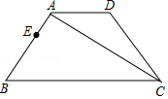

2018年上海市宝山区中考数学一模试卷
参考答案与试题解析
一、选择题（本大题共6题，每题4分，满分24分）
1．（4分）符号tanA表示（ ）
A．∠A的正弦 B．∠A的余弦 C．∠A的正切 D．∠A的余切
【考点】T1：锐角三角函数的定义．菁优网版权所有
【专题】33：函数思想．
【分析】根据锐角三角形的符号所表示的意义作出选择．
【解答】解：符号tanA表示∠A的正切．
故选：C．
【点评】考查了锐角三角函数的定义．在Rt△ABC中，∠C=90°．
（1）正弦：我们把锐角A的对边a与斜边c的比叫做∠A的正弦，记作sinA．
（2）余弦：锐角A的邻边b与斜边c的比叫做∠A的余弦，记作cosA．
（3）正切：锐角A的对边a与邻边b的比叫做∠A的正切，记作tanA．
（4）三角函数：锐角A的正弦、余弦、正切都叫做∠A的锐角三角函数．
2．（4分）如图△ABC中∠C=90°，如果CD⊥AB于D，那么（ ）
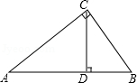
A．CD=AB B．BD=AD C．CD²=AD•BD D．AD²=BD•AB
【考点】S9：相似三角形的判定与性质．菁优网版权所有
【专题】55：几何图形．
【分析】利用相似三角形的判定得出△CDB∽△ACD，进而利用相似三角形的性质判断即可．
【解答】解：∵△ABC中∠C=90°，CD⊥AB于D，
∴∠CDB=∠ADC，∠B=∠ACD，
∴△CDB∽△ACD，
∴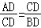，
即CD²=AD•BD，
故选：C．
【点评】本题考查了相似三角形的判定和性质，关键是利用相似三角形的判定得出△CDB∽△ACD．
3．（4分）已知、为非零向量，下列判断错误的是（ ）
A．如果=2，那么∥
B．如果||=||，那么=或=﹣
C．的方向不确定，大小为0
D．如果为单位向量且=2，那么||=2
【考点】LM：*平面向量．菁优网版权所有
【专题】55：几何图形．
【分析】根据单位向量、平行向量以及模的定义的知识求解即可求得答案，注意掌握排除法在选择题中的应用．
【解答】解：A、如果=2，那么∥，正确；
B、如果||=||，没法判断与的关系；故错误．
C、的方向不确定，大小为0，正确；
D、如果为单位向量且=2，那么||=2，正确；
故选：B．
【点评】此题考查了平面向量的知识．此题难度不大，注意熟记定义是解此题的关键．
4．（4分）二次函数y=x²+2x+3的图象的开口方向为（ ）
A．向上 B．向下 C．向左 D．向右
【考点】H2：二次函数的图象；H3：二次函数的性质．菁优网版权所有
【专题】1：常规题型．
【分析】根据二次函数的性质求得即可．
【解答】解：∵二次函数y=x²+2x+3中a=1＞0，
∴二次函数y=x²+2x+3的图象的开口向上，
故选：A．
【点评】本题考查了二次函数的性质，熟练掌握二次函数的性质是解答本题的关键．
5．（4分）如果从某一高处甲看低处乙的俯角为30°，那么从乙处看甲处，甲在乙的（ ）
A．俯角30°方向 B．俯角60°方向
C．仰角30°方向 D．仰角60°方向
【考点】TA：解直角三角形的应用﹣仰角俯角问题．菁优网版权所有
【专题】55E：解直角三角形及其应用．
【分析】根据仰角以及俯角的定义，画出图形进而求出即可．
【解答】解：如图所示：∵甲处看乙处为俯角30°，
∴乙处看甲处为：仰角为30°．
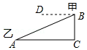
故选：C．
【点评】此题主要考查了仰角以及俯角的定义，仰角是向上看的视线与水平线的夹角；俯角是向下看的视线与水平线的夹角．
6．（4分）如图，如果把抛物线y=x²沿直线y=x向上方平移2个单位后，其顶点在直线y=x上的A处，那么平移后的抛物线解析式是（ ）
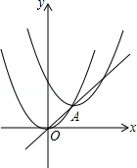
A．y=（x+2）²+2 B．y=（x+2）²+2
C．y=（x﹣2）²+2 D．y=（x﹣2）²+2
【考点】F8：一次函数图象上点的坐标特征；H3：二次函数的性质；H6：二次函数图象与几何变换．菁优网版权所有
【专题】535：二次函数图象及其性质．
【分析】过点A作AB⊥x轴于B，求出OB、AB，然后写出点A的坐标，再利用顶点式解析式写出即可．
【解答】解：如图，过点A作AB⊥x轴于B，
∵直线y=x与x轴夹角为45°，OA=2，
∴OB=AB=2×=2，
∴点A的坐标为（2，2），
∴平移后的抛物线解析式是y=（x﹣2）²+2．
故选：D．
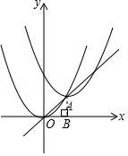
【点评】本题考查了二次函数图象与几何变换，平移的规律：左加右减，上加下减，此类题目，利用顶点的变化求解更简便．
二、填空题（每小题4分，共48分）
7．（4分）如果2a=3b，那么a：b= 3：2 ．
【考点】S1：比例的性质．菁优网版权所有
【分析】根据等式的性质，可得答案．
【解答】解：两边都除以2b，得
a：b=3：2，
故答案为：3：2．
【点评】本题考查了比例的性质，利用等式的性质是解题关键．
8．（4分）如果两个相似三角形的周长之比1：4，那么它们的某一对对应角的角平分线之比为 1：4 ．
【考点】S7：相似三角形的性质．菁优网版权所有
【专题】55D：图形的相似．
【分析】根据相似三角形周长的比等于相似比求出相似比，再根据对应角平分线的比等于相似比解答．
【解答】解：∵两个相似三角形的周长之比1：4，
∴它们的相似比是1：4，
∴它们的某一对对应角的角平分线之比为1：4．
故答案为：1：4．
【点评】本题考查对相似三角形性质的理解：（1）相似三角形周长的比等于相似比；
（2）相似三角形面积的比等于相似比的平方；
（3）相似三角形对应高的比、对应中线的比、对应角平分线的比都等于相似比．
9．（4分）如图，D、E为△ABC的边AC、AB上的点，当 ∠ADE=∠B 时，△ADE∽△ABC．其中D、E分别对应B、C．（填一个条件）．
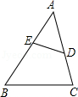
【考点】S8：相似三角形的判定．菁优网版权所有
【专题】55：几何图形．
【分析】由于△ADE和△ABC有一个公共角，所以根据有两组角对应相等的两个三角形相似，可添加∠ADE=∠B，使△ADE∽△ABC．
【解答】解：当∠ADE=∠B，
∵∠EAD=∠CAB，
∴△ADE∽△ABC．
故答案为∠ADE=∠B．
【点评】本题考查了相似三角形的判定：有两组角对应相等的两个三角形相似．
10．（4分）计算：（4）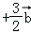= 2 ．
【考点】LM：*平面向量．菁优网版权所有
【专题】5：特定专题．
【分析】根据平面向量的加减法则计算即可．
【解答】解：（4）
=2﹣+
=2﹣
故答案为2
【点评】本题考查平面向量的加减法则，解题的关键是熟练掌握屏幕小了点加减法则，属于中考基础题．
11．（4分）如图，在锐角△ABC中，BC=10，BC上的高AQ=6，正方形EFGH的顶点E、F在BC边上，G、H分别在AC、AB边上，则此正方形的边长为 ．
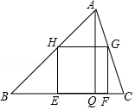
【考点】LE：正方形的性质；S9：相似三角形的判定与性质．菁优网版权所有
【专题】55：几何图形．
【分析】设正方形EFGH的边长为x，根据相似三角形的判定和性质得出方程解答即可．
【解答】解：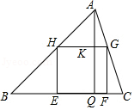
设正方形EFGH的边长为x，则HG=HE=QK=x，
∵HG∥BC，
∴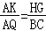，且AK=AQ﹣x，
又∵AQ=6，BC=10，
∴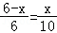，
解得x=，
故答案为：
【点评】本题主要考查平行线分线段成比例的性质，掌握平行线分线段中的线段对应成比例是解题的关键，注意方程思想的应用．
12．（4分）如果一个滚筒沿斜坡向正下直线滚动13米后，其水平高度下降了5米，那么该斜坡的坡度i= 1：2.4 ．
【考点】T9：解直角三角形的应用﹣坡度坡角问题．菁优网版权所有
【专题】1：常规题型；55E：解直角三角形及其应用．
【分析】根据题意建立图形，利用勾股定理求得另一直角边的长度，再根据坡度的概念求解可得．
【解答】解：如图，根据题意知AB=13米、AC=5米，
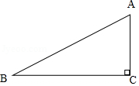
则BC===12（米），
∴斜坡的坡度i=tanB===1：2.4，
故答案为：1：2.4．
【点评】本题主要考查解直角三角形的应用﹣仰角俯角问题，解题的关键是熟练掌握勾股定理及坡度的概念．
13．（4分）如图，四边形ABCD、CDEF、EFGH都是正方形，则tan∠CAF= ．
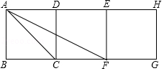
【考点】LE：正方形的性质；T7：解直角三角形．菁优网版权所有
【专题】55：几何图形．
【分析】设正方形的边长为a，求出AC的长为a，再求出△ACF与△GCA中夹∠ACF的两边的比值相等，根据两边对应成比例、夹角相等，两三角形相似，即可判定△ACF与△GCA相似，进而得出tan∠CAF=tan∠AGB=．
【解答】解：连接AG，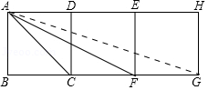
设正方形的边长为a，
AC=，
∵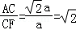，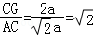，
∴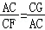，
∵∠ACF=∠ACF，
∴△ACF∽△GCA，
∴∠AGB=∠CAF，
∴tan∠CAF=tan∠AGB=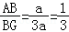，
故答案为：
【点评】本题主要利用两边对应成比例，夹角相等两三角形相似的判定和相似三角形对应角相等的性质，求出两三角形的对应边的比值相等是解本题的关键．
14．（4分）抛物线y=5（x﹣4）²+3的顶点坐标是 （4，3） ．
【考点】H3：二次函数的性质．菁优网版权所有
【专题】1：常规题型．
【分析】根据顶点式的坐标特点直接写出顶点坐标．
【解答】解：∵y=5（x﹣4）²+3是抛物线解析式的顶点式，
∴顶点坐标为（4，3）．
故答案为（4，3）．
【点评】此题考查二次函数的性质，掌握顶点式y=a（x﹣h）²+k中，顶点坐标是（h，k）是解决问题的关键．
15．（4分）二次函数y=﹣（x﹣1）²+的图象与y轴的交点坐标是 （0，﹣） ．
【考点】H5：二次函数图象上点的坐标特征．菁优网版权所有
【专题】17：推理填空题；535：二次函数图象及其性质．
【分析】代入x=0求出y值，进而即可得出二次函数图象与y轴的交点坐标．
【解答】解：当x=0时，y=﹣（x﹣1）²+=﹣×（0﹣1）²+=﹣．
∴二次函数y=﹣（x﹣1）²+的图象与y轴的交点坐标是（0，﹣）．
故答案为：（0，﹣）．
【点评】本题考查了二次函数图象上点的坐标特征，代入x=0求出y值是解题的关键．
16．（4分）如果点A（0，2）和点B（4，2）都在二次函数y=x²+bx+c的图象上，那么此抛物线在直线 x=2右侧 的部分是上升的．（填具体某直线的某侧）
【考点】H5：二次函数图象上点的坐标特征．菁优网版权所有
【专题】1：常规题型．
【分析】利用待定系数法，把点A、B的坐标代入解析式，根据待定系数法求得解析式，利用配方法把二次函数解析式的一般式写成顶点式，求出抛物线对称轴，然后根据二次函数的性质即可求得答案．
【解答】解：∵点A（0，2）和点B（4，2）都在二次函数y=x²+bx+c的图象上，
∴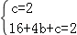，
解得：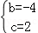，
∴该二次函数的表达式为y=x²﹣4x+2；
∵y=x²﹣4x+2=（x﹣2）²﹣2，
∴对称轴为直线x=2，
∵a=1＞0，
∴抛物线在直线x=2的右侧的部分是上升；
故答案为：x=2右侧．
【点评】本题考查了二次函数图象上点坐标特征，二次函数的性质，熟练掌握二次函数的性质是解题的关键．
17．（4分）如图，点D、E、F分别为△ABC三边的中点，如果△ABC的面积为S，那么以AD、BE、CF为边的三角形的面积是 S ．
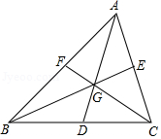
【考点】K5：三角形的重心．菁优网版权所有
【专题】552：三角形．
【分析】延长AD至G，使得DG=AD，连接BG，CG，取BG的中点H，连接CH，FH，依据三角形中线、中位线的性质以及平行四边形的性质，即可得到△CHG的面积=△BCG的面积的一半=平行四边形ABGC的面积的=S，△BFH的面积=△ABG的面积的=S，△ACF的面积=S，进而得出△CFH的面积=2S﹣S﹣S﹣S=S．
【解答】解：如图所示，延长AD至G，使得DG=AD，连接BG，CG，则△ACD≌△GBD，△ABD≌△GCD，四边形ABGC为平行四边形，
∴四边形ABGC的面积=2S，
取BG的中点H，连接CH，FH，则BH∥CE，BH=CE，故四边形BHCE是平行四边形，
∴BE=CH，
由题可得，FH是△ABG的中位线，
∴FH=AG=AD，
∴△CFH即为以AD、BE、CF为边的三角形，
∵△CHG的面积=△BCG的面积的一半=平行四边形ABGC的面积的=S，
△BFH的面积=△ABG的面积的=S，
△ACF的面积=S，
∴△CFH的面积=2S﹣S﹣S﹣S=S，
故答案为：S．
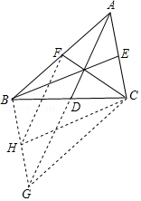
【点评】本题主要考查了三角形的重心的运用，三角形的重心是三角形三边中线的交点．解决问题的关键是作辅助线构造平行四边形以及以AD、BE、CF为边的三角形，利用基本图形的性质求解．
18．（4分）如图，点M是正方形ABCD的边BC的中点，联结AM，将BM沿某一过M的直线翻折，使B落在AM上的E处，将线段AE绕A顺时针旋转一定角度，使E落在F处，如果E在旋转过程中曾经交AB于G，当EF=BG时，旋转角∠EAF的度数是 36° ．
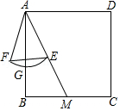
【考点】LE：正方形的性质；PB：翻折变换（折叠问题）；R2：旋转的性质．菁优网版权所有
【专题】558：平移、旋转与对称．
【分析】设BM=a，则AB=2a，依据题意得到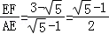，进而得出△AEF为黄金三角形，即可得到∠EAF=36°．
【解答】解：设BM=a，则AB=2a，
∴Rt△ABM中，AM=a，
由题可得，EM=BM=a，
∴AE=（﹣1）a=AG=AF，
∴BG=AB﹣AG=（3﹣）a，
又∵EF=BG，
∴，
∴△AEF为黄金三角形，即∠EAF=36°，
故答案为：36°
【点评】本题主要考查了正方形的性质以及旋转的性质，解题时注意：对应点与旋转中心所连线段的夹角等于旋转角．
三、（本大题共7题，第19-22题每题10分；第23、24题每题12分；第25题14分；满分73分）
19．（10分）计算：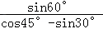+（tan60°+π⁰）^{﹣1}．
【考点】2C：实数的运算；6E：零指数幂；6F：负整数指数幂；T5：特殊角的三角函数值．菁优网版权所有
【专题】1：常规题型．
【分析】直接将特殊角的三角函数值代入求出答案．
【解答】解：原式=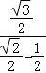+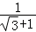
=+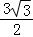﹣．
【点评】此题主要考查了特殊角的三角函数值，正确记忆相关数据是解题关键．
20．（5分）如图，AB∥CD∥EF，而且线段AB、CD、EF的长度分别为5、3、2．
（1）求AC：CE的值；
（2）如果记作，记作，求（用、表示）．
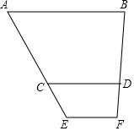
【考点】LM：*平面向量；S4：平行线分线段成比例．菁优网版权所有
【专题】1：常规题型．
【分析】（1）根据平行线分线段成比例定理列出比例式，计算即可；
（2）表示出，利用AH∥CD，AH=CD，可得结果．
【解答】解：（1）过点E作EH∥BF交CD，AB于G，H，
∴CG=1，AH=3，
∴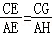=，
∴=2；

（2）===，且AH∥CD，AH=CD，
∴=．
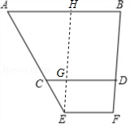
【点评】本题考查的是平行线分线段成比例定理，灵活运用定理、找准对应关系是解题的关键．
21．（10分）已知在港口A的南偏东75°方向有一礁石B，轮船从港口出发，沿正东北方向（北偏东45°方向）前行10里到达C后测得礁石B在其南偏西15°处，求轮船行驶过程中离礁石B的最近距离．
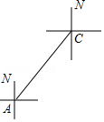
【考点】TB：解直角三角形的应用﹣方向角问题．菁优网版权所有
【专题】55E：解直角三角形及其应用．
【分析】根据题意，得到点B的位置，利用30度所对的直角边等于斜边的一半求出AB的长，进而得到轮船行驶过程中离礁石B的最近距离为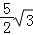里．
【解答】解：如图，在Rt△ABC中，∠BAC=60°，∠ACB=30°，AC=10，
∴AB=AC=5，
过B作BD⊥AC于D，则
Rt△ABD中，BD=sin60°×AB=×5=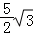（里），
∴轮船行驶过程中离礁石B的最近距离为里．
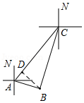
【点评】本题考查的是解直角三角形的知识的应用，掌握锐角三角函数的概念、选择正确的三角函数是解题的关键．
22．（10分）如图，在直角坐标系中，已知直线y=x+4与y轴交于A点，与x轴交于B点，C点坐标为（﹣2，0）．
（1）求经过A，B，C三点的抛物线的解析式；
（2）如果M为抛物线的顶点，联结AM、BM，求四边形AOBM的面积．
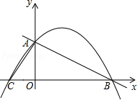
【考点】F8：一次函数图象上点的坐标特征；H3：二次函数的性质；H8：待定系数法求二次函数解析式．菁优网版权所有
【专题】11：计算题．
【分析】（1）先利用一次函数解析式确定A（0，4），B（8，0），再设交点式y=a（x+2）（x﹣8），然后把A点坐标代入求出a即可得到抛物线解析式；
（2）先利用配方法得到y=﹣（x﹣3）²+，则M（3，），作MD⊥x轴于D，如图，然后根据梯形面积公式和三角形面积公式，利用四边形AOBM的面积=S_{梯形AODM}+S_{△BDM}进行计算即可．
【解答】解：（1）当x=0时，y=x+4=4，则A（0，4），
当y=0时，x+4=0，解得x=8，则B（8，0），
设抛物线解析式为y=a（x+2）（x﹣8），
把A（0，4）代入得a•2•（﹣8）=4，解得a=﹣，
∴抛物线解析式为y=﹣（x+2）（x﹣8），
即y=﹣x²+x+4；
（2）∵y=﹣（x﹣3）²+，
∴M（3，），
作MD⊥x轴于D，如图，
四边形AOBM的面积=S_{梯形AODM}+S_{△BDM}
=×（4+）×3+×5×
=31．
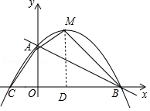
【点评】本题考查了待定系数法求二次函数的解析式：在利用待定系数法求二次函数关系式时，要根据题目给定的条件，选择恰当的方法设出关系式，从而代入数值求解．一般地，当已知抛物线上三点时，常选择一般式，用待定系数法列三元一次方程组来求解；当已知抛物线的顶点或对称轴时，常设其解析式为顶点式来求解；当已知抛物线与x轴有两个交点时，可选择设其解析式为交点式来求解．
23．（12分）如图，△ABC中，AB=AC，过点C作CF∥AB交△ABC的中位线DE的延长线于F，联结BF，交AC于点G．
（1）求证：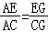；
（2）若AH平分∠BAC，交BF于H，求证：BH是HG和HF的比例中项．
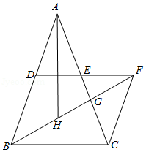
【考点】KH：等腰三角形的性质；KX：三角形中位线定理；S9：相似三角形的判定与性质．菁优网版权所有
【专题】55：几何图形．
【分析】（1）根据平行四边形的判定得出四边形BCFD是平行四边形，进而利用相似比解答即可；
（2）根据全等三角形的判定得出△ABH≌△ACH，进而利用全等三角形的性质证明△GHC∽△CHF，再根据相似三角形的性质证明即可．
【解答】证明：（1）∵CF∥AB，DE是中位线，
∴四边形BCFD是平行四边形，
∴DE=EF，
∴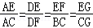，
即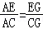；
（2）连接CH，
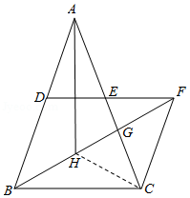
∵AH平分∠BAC，
∴∠BAH=∠CAH，
在△ABH与△ACH中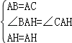，
∴△ABH≌△ACH，
∴∠HCG=∠DBH=∠HFC，
∵∠GHC=∠CHF，
∴△GHC∽△CHF，
∴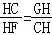，
∴HC²=HG•HF，
∵BH=HC，
∴BH²=HG•HF，
即BH是HG和HF的比例中项．
【点评】本题主要考查相似三角形的判定与性质，熟练掌握三角形相似判定方法是解题的关键．
24．（12分）设a，b是任意两个不等实数，我们规定：满足不等式a≤x≤b的实数x的所有取值的全体叫做闭区间，表示为[a，b]．对于一个函数，如果它的自变量x与函数值y满足：当m≤x≤n时，有m≤y≤n，我们就称此函数是闭区间[m，n]上的“闭函数”．如函数y=﹣x+4，当x=1时，y=3；当x=3时，y=1，即当1≤x≤3时，恒有1≤y≤3，所以说函数y=﹣x+4是闭区间[1，3]上的“闭函数”，同理函数y=x也是闭区间[1，3]上的“闭函数”．
（1）反比例函数y=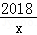是闭区间[1，2018]上的“闭函数”吗？请判断并说明理由；
（2）如果已知二次函数y=x²﹣4x+k是闭区间[2，t]上的“闭函数”，求k和t的值；
（3）如果（2）所述的二次函数的图象交y轴于C点，A为此二次函数图象的顶点，B为直线x=1上的一点，当△ABC为直角三角形时，写出点B的坐标．
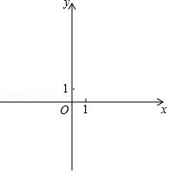
【考点】HF：二次函数综合题．菁优网版权所有
【专题】537：函数的综合应用．
【分析】（1）由k＞0可知反比例函数y=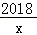在闭区间[1，2016]上y随x的增大而减小，然后将x=1，x=2018别代入反比例解析式的解析式，从而可求得y的范围，于是可做出判断；
（2）先求得二次函数的对称轴为x=1，a=1＞0，根据二次函数的性质可知y=x²﹣4x+k在闭区间[2，t]上y随x的增大而增大，然后将x=2，y=k﹣4，x=t，y=t²﹣4t+k分别代入二次函数的解析式，从而可求得k的值；
（3）根据勾股定理的逆定理，可得方程，根据解方程，可得答案．
【解答】解：（1）∵k=2018，
∴当1≤x≤2018时，y随x的增大而减小．
∴当x=1时，y=2018，x=2018时，y=1．
∴1≤y≤2108．
∴反比例函数y=是闭区间[1，2018]上的“闭函数”．
（2）∵x=﹣=2，a=1＞0，
∴二次函数y=x²﹣4x+k在闭区间[2，t]上y随x的增大而增大．
∵二次函数y=x²﹣2x﹣k是闭区间[2，t]上的“闭函数”，
∴当x=2时，y=k﹣4，x=t时，y=t²﹣4t+k．
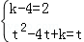，
解得k=6，t=3，t=﹣2，
因为t＞2，
∴t=2舍去，
∴t=3．

（3）由二次函数的图象交y轴于C点，A为此二次函数图象的顶点，得
A（2，2），C（0，6）设B（1，t），
由勾股定理，得AC²=2²+（2﹣6）²，AB²=（2﹣1）²+（2﹣t）²，BC²=1²+（t﹣6）²，
①当∠ABC=90°时，AB²+BC²=AC²，即
（2﹣1）²+（2﹣t）²+（t﹣6）²+1=2²+（2﹣6）²，
化简，得t²﹣8t+11=0，解得t=4+或t=4﹣，
B（1，4+），（1，4﹣）；
②当∠BAC=90°是，AB²+AC²=BC²，
即（2﹣1）²+（2﹣t）²+2²+（2﹣6）²=1²+（t﹣6）²，
化简，得8t=12，
解得t=，
B（1，），
③当∠ACB=90°时，AC²+CB²=AB²，
即2²+（2﹣6）²+1²+（t﹣6）²=（2﹣1）²+（2﹣t）²，
化简，得2t=13，
解得t=，
B（1，），
综上所述：当△ABC为直角三角形时，点B的坐标（1，4+），（1，4﹣），（1，），（1，）．
【点评】本题考察了二次函数综合题，解（1）的关键是利用闭函数的定义，解（2）的关键是利用闭函数的定义得出方程组，解（3）的关键是利用勾股定理的逆定理得出方程，要分类讨论，以防遗漏．
25．（14分）如图，等腰梯形ABCD中，AD∥BC，AD=7，AB=CD=15，BC=25，E为腰AB上一点且AE：BE=1：2，F为BC一动点，∠FEG=∠B，EG交射线BC于G，直线EG交射线CA于H．
（1）求sin∠ABC；
（2）求∠BAC的度数；
（3）设BF=x，CH=y，求y与x的函数关系式及其定义域．
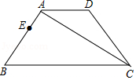
【考点】LO：四边形综合题．菁优网版权所有
【专题】15：综合题．
【分析】（1）先求出BP=9，再根据勾股定理得，AP=12，即可得出结论，
（2）先求出CP=16，再根据勾股定理得，AC²=400，进而判断出△ABC是直角三角形，即可得出结论；
（3）先求出AE=5，BE=10，进而求出EM=8，BM=6，再分两种情况讨论，
Ⅰ、当点G在BC的延长线上时，判断出△EFM∽△HEA，得出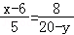，即可得出结论；
Ⅱ、当点G在边BC上时，同Ⅰ的方法即可得出结论．
【解答】解：（1）如图1，过点A作AP⊥BC于P，
∵四边形ABCD是等腰梯形，
∴BP=（BC﹣AD）=9，
在Rt△ABP中，根据勾股定理得，AP=12，
∴sin∠ABC===；

（2）如图1，在Rt△ACP中，CP=BC﹣BP=16，
根据勾股定理得，AC²=AP²+CP²=144+256=400，
∵AB=15，BC=25，
∴AB²+AC²=225+400=625=25²=BC²，
∴△ABC是直角三角形，
∴∠BAC=90°；

（3）过点E作EM⊥BC于M，
∵AB=15，AE：BE=1：2，
∴AE=5，BE=10，
在Rt△BEM中，sin∠ABC=，
∴EM=8，BM=6，CM=BC﹣BM=25﹣6=19，
当点G和点C重合时，如图4，
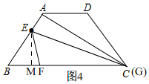
在Rt△EMC中，CE==
∵∠B=∠EFC，∠BCE=∠ECF，
∴△BCE∽△ECF，
∴=，
∴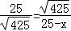，
∴x=8，
当EG∥AC时，如图5，
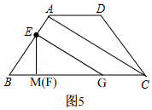
∴∠ACB=∠EGB，
∵∠B+∠ACB=90°，
∴∠FEG+∠EGB=90°，
∴EF⊥BC，
即：点F和点M重合，
∴BF=BM=6，
∴当6≤x≤8时，EG和AC的延长线相交，不符合题意，
Ⅰ、当点G在BC的延长线上时，
如图2，
∴FM=BF﹣BM=x﹣6，
由（1）知，AC=20，
∴AH=AC﹣CH=20﹣y
∵∠FEG=∠B
∴∠EFG=180°﹣∠G﹣∠FEG=180°﹣∠G﹣∠B，
∵∠BEG=180°﹣∠G﹣∠B，
∴∠EFG=∠BEG，
∴∠EFM=∠AEH，
∵∠EMF=∠HAE=90°，
∴△EFM∽△HEA，
∴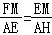，
∴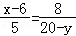，
∴y=20﹣（8＜x＜12），

Ⅱ、当点G在边BC上时，如图3，
∴FM=BM﹣BF=6﹣x，AH=CH﹣AC=y﹣20，
∵同①的方法得，∠EFG=∠BEG，
∵∠AEH=∠BEG，
∴∠AEH=∠EFG，
∵∠EAH=∠FME，
∴△AEH∽△MFE，
∴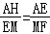，
∴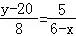，
∴y=20+=20﹣（0＜x＜6）．
∴y=20﹣（0＜x＜6或8＜x＜12）．
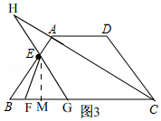
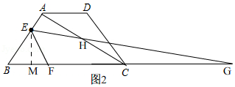
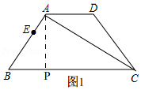
【点评】此题是四边形综合题，主要考查了等腰梯形的性质，勾股定理，锐角三角形函数，直角三角形的判定和性质，相似三角形的判定和性质，解本题的关键是判断出△AEH∽△MFE．

